**13**.**4**　**探究串、并联电路中的电流**

◇教学目标◇

id:2147488576;FounderCES知识目标id:2147488583;FounderCES

1.通过实验探究得到并理解串联电路各处电流相等。

2.通过实验探究得到并理解并联电路中干路电流等于各支路的电流之和。

id:2147488590;FounderCES能力目标id:2147488597;FounderCES

1.通过实验与操作，会使用电流表测量电路中的电流。

2.通过实验探究活动，学习收集实验数据信息。

3.通过实验探究活动，比较实验数据，总结出串联电路和并联电路中电流的规律。

id:2147488604;FounderCES素养目标id:2147488611;FounderCES

1.通过观察、实验探究活动，培养学生尊重客观事实、实事求是的科学态度。

2.通过观察、实验探究活动，使学生领略物理规律的美妙与和谐。

◇教学重难点◇

id:2147488618;FounderCES教学重点id:2147488625;FounderCES

理解串、并联电路的电流关系。

id:2147488632;FounderCES教学难点id:2147488639;FounderCES

会正确连接串、并联实验的电路。

◇教学过程◇

一、新课导入

在我们家里，自来水管道有入户的主管道，房间里有通往不同地方的支管道。主管道里的水量等于房间里各个支管道水量之和，而某个支管道的水量从头到尾都是一样的。对于电路来说，串、并联电路中电流的关系是什么情况呢？

二、教学步骤

探究点**1**　串联电路中的电流

[阅读课本]P60～61“串联电路中的电流”

[思考]串联电路中的电流有什么特点？

[提示]串联电路中各处的电流是相等的，即*I*＝*I*1＝*I*2。

[思考]如图甲所示的电路中，闭合开关S，电流表A1的示数如图乙所示，则通过灯L1的电流是　　　　A；若发现灯L1比L2亮，则此时电流表A1的示数　　　　（选填“大于”“小于”或“等于”）电流表A2的示数。

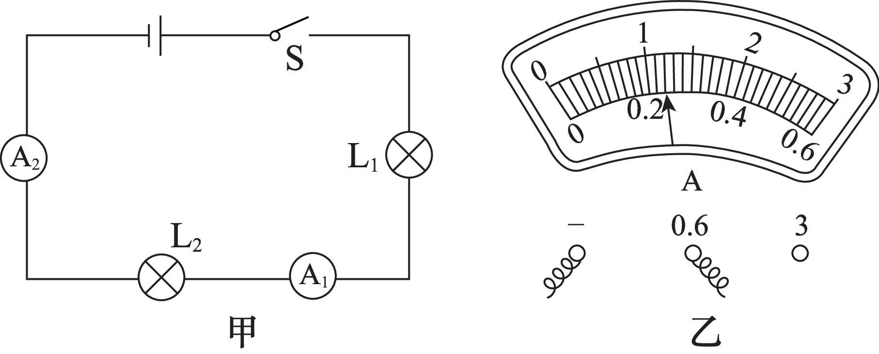

[分析]电流表的读数：确定使用的量程，确定每一个大格和每一个小格各代表多少。串联电路中电流处处相等。

[答案]0.24　等于

探究点**2**　并联电路中的电流

[阅读课本]P61～62“并联电路中的电流”

[思考]并联电路的电流有什么特点？

[提示]并联电路干路中的电流等于各并联支路中的电流之和，即*I*＝*I*1＋*I*2。

[思考]振华同学用电流表测图甲所示的两个灯泡的电流时，电流表A1和A2表盘上指针分别处于图乙、丙所示的位置，则通过灯泡L1的电流是　　　　A。

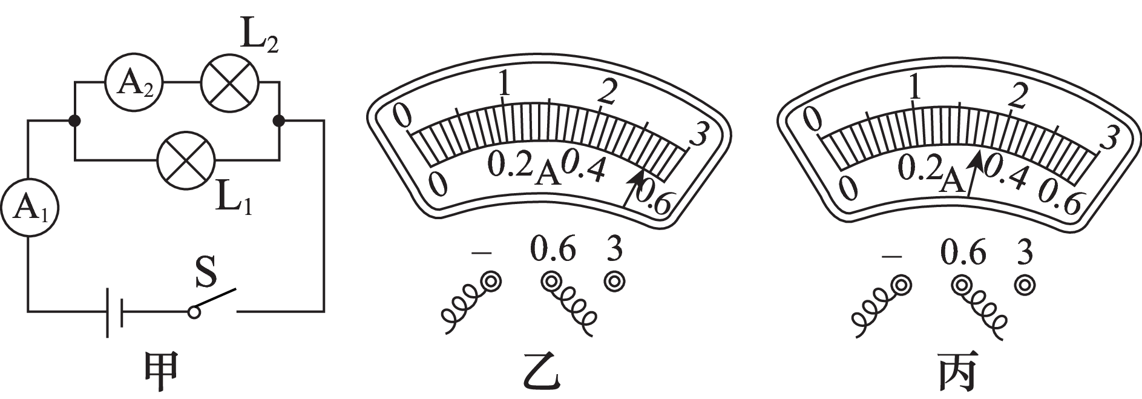

[分析]根据并联电路中，干路电流等于各个支路电流之和的特点分析即可判断。

[答案]0.18

[归纳提升]探究串联电路的电流规律：

1.实验电路：

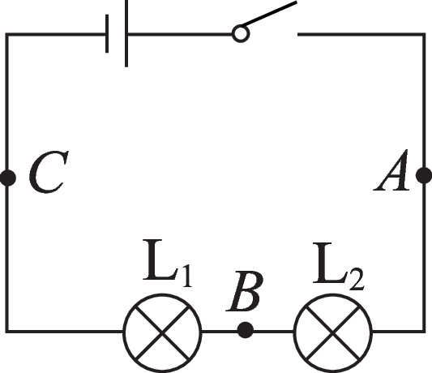

2.实验步骤：

（1）根据串联电路的电路图，组装好实验装置。

（2）选用电流表的最大量程，并把电流表接在电路的*A*处。

（3）合上开关，测出*A*处的电流值。

（4）把电流表先后改接在电路中的*B*、*C*处，分别测出电流值，并对电路中*IA*、*IB*、*IC*进行比较分析。

3.结论：串联电路中各处电流都相等，即*IA*＝*IB*＝*IC*。

探究并联电路的电流规律：

1.实验电路：

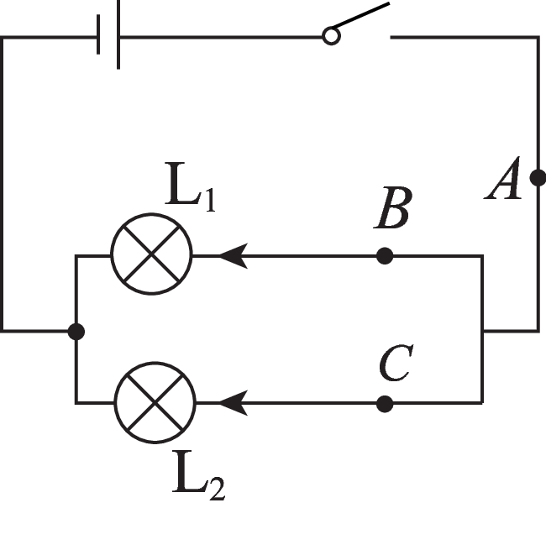

2.实验步骤：

（1）根据并联电路的电路图，组装好实验装置。

（2）选用电流表的最大量程，并把电流表接在电路的*A*处。

（3）合上开关，测出*A*处的电流值。

（4）把电流表先后改接在电路中的*B*、*C*处，分别测出电流值，并对电路中*IA*、*IB*、*IC*进行比较分析。

3.结论：并联电路中干路电流等于各支路电流之和，即*IA*＝*IB*＋*IC*。

三、板书设计

探究串、并联

电路中的电流 $\left\{\begin{matrix}\text{串联电路}\left\{\begin{matrix}\text{实验电路} \\ \text{实验步骤} \\ \text{实验结论}\end{matrix}\right. \\ \text{并联电路}\left\{\begin{matrix}\text{实验电路} \\ \text{实验步骤} \\ \text{实验结论}\end{matrix}\right.\end{matrix}\right.$

◇教学反思◇